DUOC UC - Escuela de informática y telecomunicaciones
Propuesta de Proyecto Especificación de Requisitos de Software

Proyecto:Caso Sistema de Gestión Bibliotecaria - UNILIB
Revisión:
02/07/2025

Integrantes del Grupo 5:
- Jean Darius
- Bayron Cerda
- Fernando Catalan
- Catalina Arredondo
Planificación y Especificación de Requisitos según estándares; IEEE 830, ISO9000 y PMI.

Contenido
DUOC UC - Escuela de informática y telecomunicaciones 1
Roles: 4
1. Introducción 5
1.1. Propósito 5
1.2. Ámbito del Sistema 5
1.3. Definiciones, Acrónimos y Abreviaturas 7
1.4. Referencias 7
1.5. Visión General del Documento 7
2. Descripción General 8
2.1. Perspectiva del Producto 8
2.2. Funciones del Producto 9
2.3. Características de los Usuarios 10
2.4. Restricciones 11
2.5. Suposiciones y Dependencias 12
2.6. Requisitos Futuros 13
3.Requisitos comunes de las interfaces 13
3.1.1 Interfaces de usuario 13
3.2 Requisitos funcionales y no funcionales 13
3.2.1 RF-01: Módulo de gestion de usuarios 14
3.2.2 RF-02: Módulo de gestión de catalogo 14
3.2.3 RF-03: Módulo de gestión de préstamo 15
3.2.4 RF-04: Módulo de portal de consultas 15
3.2.5 RF-05: Módulo de Análisis de datos y reportes 16
4. Propuesta de Planificación 16
4.1 Descripción general acerca de la Planificación 16
4.1.2 Definición del Equipo de Trabajo 17
4.1.3 Definición de Actividades principales del Proyecto 18
4.1.4 Carta Gantt 18
5 Diseño y Representación Arquitectura 4+1 19
5.1 Vista Escenarios , de Casos de Uso 19
5.1.1 Modelo de Casos de Uso 19
5.1.2 Diagrama de Casos de Uso general 20
5.1.3 Diagrama de Casos de Uso específicos 21
5.1.4 Especificación de Casos de Uso Relevantes 26
5.2 Vista Lógica 27
5.2.1 Parte Estructural 27
5.2.2 Parte Dinámica 28
5.3 Vista de Procesos 28
5.4 Vista de Implementación/DESARROLLO 30
5.5 Vista de Despliegue/ FÍSICA 30
5.6 Metas y Restricciones de la Arquitectura 31
5.6.1 Metas de la arquitectura 31
5.6.2 Restricciones de la Arquitectura 32
5.6.3 Otros antecedentes y consideraciones 32
6 Calidad 32
6.1.1 Propuesta de chequeo de calidad 32
6.1.2 Resultado Análisis de Calidad Diagramas Modelamiento 33
6.1.3 Resultado Análisis de Calidad Prototipado No funcional del Sistema 34
6.1.4 Resultado Análisis de Calidad Prototipado funcional del Sistema 34
6.1.5 Especificación Casos de Usos 35
6.1.6 Resultado Análisis de Calidad Diagramas Modelamiento 57
6.1.7 CHECK LIST 57

Roles:
Rol | Responsabilidad(es)
Gestor de Proyecto | Planificar, organizar y supervisar el  trabajo del equipo de desarrollo desde el inicio hasta el cierre, gestionando tareas,  recursos y plazos, asegurando así la entrega correcta en cuanto a requisitos, tiempo y presupuesto.
Desarrollador Frontend | Desarrollar las interfaces de usuario, desarrollar la lógica del servidor
Desarrollador Backend | Desarrollar la lógica del servidor, creando APIs, gestionando conexiones con la base de datos desde local hasta producción (despliegue). Asegurando la seguridad del sistema, la escalabilidad, disponibilidad y rendimiento.
Analista de Datos | Diseñar, construir y optimizar la base de datos.
Tester | Probar que funcione la aplicación correctamente antes de llegar al usuario final, buscando errores y validando que se cumpla con los requisitos establecidos.
Diseñador (UX/UI) | Diseñar la interfaz gráfica del usuario y una buena experiencia, asegurando que esta sea intuitiva, atractiva y fácil de usar.

1. Introducción

1.1. Propósito
El propósito es digitalizar y automatizar la gestión de la biblioteca UNILIB para eliminar los procesos manuales que causan filas y extravíos de libros. El sistema busca centralizar el control de préstamos, devoluciones e inventarios, proporcionando al personal herramientas para generar reportes precisos y tomar decisiones informadas sobre el uso de los materiales.
Además, busca modernizar la experiencia del usuario mediante un catálogo en línea accesible desde cualquier dispositivo. Esto permite que estudiantes y docentes consulten y soliciten libros de forma ágil y remota, garantizando un servicio eficiente, ordenado y disponible en todo momento.
Con el objetivo modernizar la biblioteca para así reducir las filas de espera, obteniendo como resultado que el usuario tenga una mejor experiencia mediante el acceso a la plataforma.

1.2. Ámbito del Sistema
- Sistema de Modernización Bibliotecaria UNILIB
- Ámbito del Sistema
- Registro de Usuarios y Roles: Registro diferenciado para Estudiantes, Docentes, Bibliotecarios y Administradores.
- Registro Digital : El sistema registra todos los préstamos y devoluciones de forma digital, simple y rápida.
- Catálogo Digital: Los usuarios podrán buscar libros desde cualquier dispositivo, pueden ver en tiempo real si el libro está disponible .
- Administración del Inventario: Registro de nuevos libros, edición de datos y bajas de material dañado. El sistema sabrá exactamente cuánto libro hay, en qué estante están, cuales están prestados,quienes los tienen , cuales se han perdidos.
- Notificaciones automáticas: El sistema enviará recordatorios a los usuarios para que no olviden devolver sus libros a tiempo
- Reportes estadísticos: Genera listas automáticas de los usuarios que más usan la biblioteca, los libros más prestados, los tiempos promedios de retención de libros.
Exclusiones :
- Lectura de Ebooks: El sistema gestiona el préstamo físico, no es una plataforma de lectura digital o streaming de libros.
- Transacciones Financieras: No va procesar pagos de multas en línea (se limita a registrar la deuda).
- Digitalización de Contenidos: No incluye el escaneo de libros físicos a formato PDF.
- Gestión de Compras: No es un sistema contable para la compra de proveedores, solo registra el ingreso al inventario.

Beneficios:
- Optimización del Tiempo: Automatiza préstamos y devoluciones, eliminando las filas y la carga administrativa manual.
- Control Total del Inventario: Garantiza la trazabilidad de cada libro, reduciendo drásticamente las pérdidas y el extravío de material.
- Accesibilidad Remota: Permite el acceso remoto al catálogo desde móviles, mejorando la autonomía y satisfacción de los estudiantes.

Métricas de Éxito:
- Tasa de Extravío: Reducción del porcentaje de libros perdidos anualmente gracias a la trazabilidad.
- Tiempo de operación: Disminución del tiempo promedio en el proceso de préstamo y devolución en mesón.
- Nivel de Adopción: Porcentaje de alumnos que utilizan el catálogo digital versus la consulta presencial.
- Rotación de Inventario: Identificación de materiales con tasa cero de préstamos para optimizar el espacio físico.

1.3. Definiciones, Acrónimos y Abreviaturas
Automatización: uso de tecnologías para ejecutar tareas repetitivas.
EDT: Estructura de desglose de trabajo (WBS)
ERS: Especificación de Requerimientos de software
UML: Unified Modeling Language (Lenguaje Unificado de Modelado)
RUP: Rational Unified Process (Metodología)
IEEE 830: Estándar internacional que proporciona un conjunto de mejores prácticas y recomendaciones para la creación y estructura de un documento ERS
UP: Proceso Unificado
ISO/IEC 25010: https://iso25000.com/index.php/normas-iso-25000/iso-25010

1.4. Referencias
IEEE/830: https://www.fdi.ucm.es/profesor/gmendez/docs/is0809/ieee830.pdf
Libro Ingeniería de Software un enfoque practico: http://biblioteca.duoc.cl.webezproxy.duoc.cl/bdigital/elibros/23127-Ingenieria_del_software_2021/
Materiales de AVA.

1.5. Visión General del Documento
Introducción: Presenta el propósito, alcance, definiciones y referencias utilizadas en este documento.
Descripción General: Expone una visión general del sistema de acceso a la biblioteca digital, explicando las principales funcionalidades, características de los usuarios, restricciones, suposiciones, dependencias y requisitos futuros
Requisitos Específicos: Detalla los requisitos específicos, los funcionales y no funcionales del sistema y las interfaces de usuario.
Propuesta de Planificación: Desglosa la descripción general acerca de la planificación, incluyendo la definición del equipo de trabajo y de actividades principales además de incluir la herramienta visual de gestión carta gantt.

2. Descripción General
Esta sección describe el contexto del sistema UNILIB Digital, detallando los factores externos, los usuarios y las limitaciones que enmarcan su desarrollo.

2.1. Perspectiva del Producto
UNILIB Digital es un sistema web centralizado diseñado para modernizar la gestión de la biblioteca. Su función es automatizar de forma autónoma el inventario y los préstamos, permitiendo futuras integraciones con otros sistemas de la universidad. El software garantiza accesibilidad total desde dispositivos móviles y estaciones de trabajo administrativas.

Para que el sistema funcione de manera integrada en el entorno institucional, debe comunicarse con otras plataformas siguiendo este flujo de información:

1. Servidor de Identidad Institucional
- Cómo se relaciona: El sistema se conecta mediante protocolos de comunicación segura para consultar la base de datos de la institución, para validar que quien intenta ingresar es un alumno o docente activo, verificar que su correo sea institucional y asignarle automáticamente sus permisos según su cargo.

2. Sistema de Notificaciones (Email)
- Cómo se relaciona: El sistema actúa como un emisor que envía instrucciones a un servidor de mensajería externo, para enviar alertas automáticas sobre libros por vencer, avisar cuando un libro reservado ya está disponible y confirmar que un préstamo o devolución se realizó con éxito.

3. Herramientas de Gestión de Oficina (PDF / Excel)
- Cómo se relaciona: El sistema interactúa con librerías de generación de archivos para transformar los datos de la base de datos en documentos descargables, Para permitir que los reportes de morosidad, estadísticas de libros más leídos y el inventario general puedan ser analizados, impresos o compartidos fácilmente en formatos estándar.

Diagrama de contexto
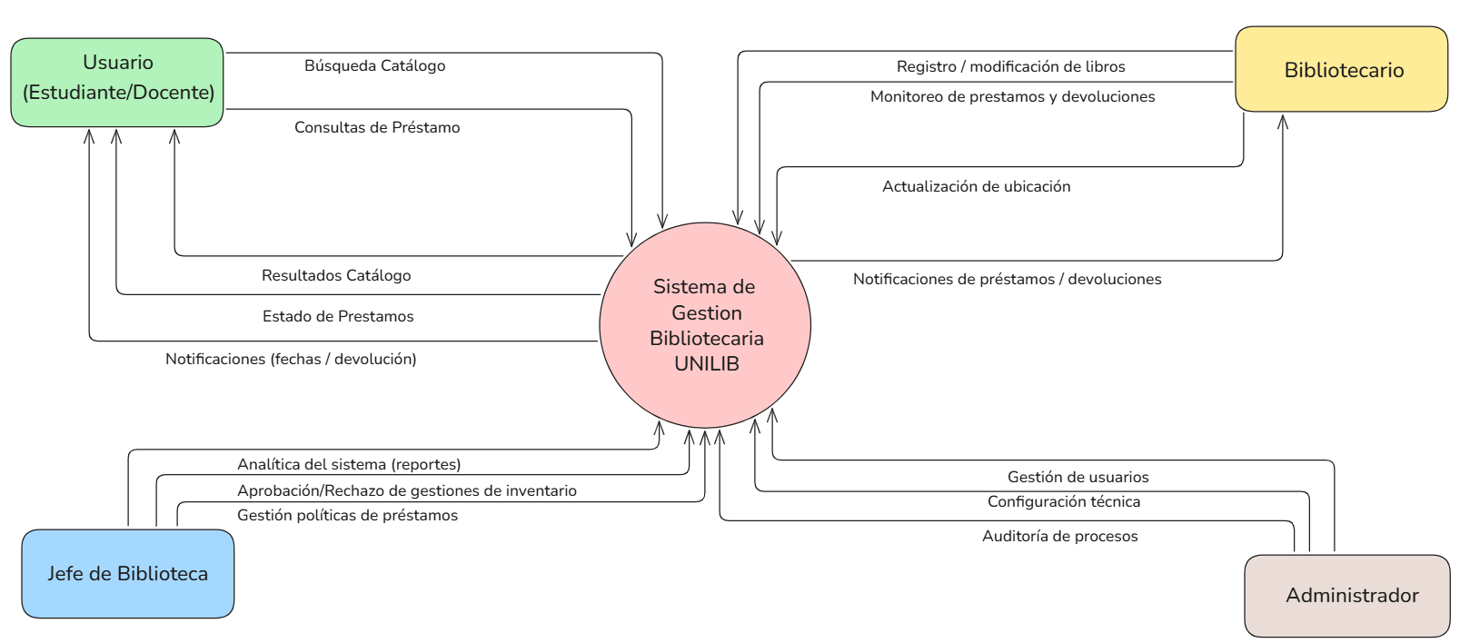

2.2. Funciones del Producto
- Módulo de Usuarios: Registro y control de perfiles para la asignación de rol en base al usuario.
- Gestión de Libros: Administración completa del catálogo de libros, registros, eliminación, ubicación física dentro de la biblioteca, etc.
- Control de Préstamos: Automatización de los procesos de préstamo y devolución con seguimiento de fechas límite.
- Portal de Consultas: Motor de búsqueda avanzado para que los usuarios finales busquen materiales mediante filtros (Nombre, autor, editorial, tema, etc).
- Analítica de Datos: Generación de informes estadísticos sobre el comportamiento de usuarios y flujo de materiales de árbol de funciones

2.3. Características de los Usuarios
Usuarios | Perfil – o tipo | descripción
Estudiantes | Usuario | Estudiantes de pregrado y posgrado. Su objetivo es consultar el catálogo, reservar materiales y monitorear fechas de vencimiento de préstamos
Docentes | Usuario | Personal académico con requerimientos de investigación. Poseen permisos extendidos para reserva de colecciones especiales y acceso a reportes de disponibilidad de bibliografía para sus cátedras.
Bibliotecarios | Usuario operativo | Personal administrativo con dominio técnico de la plataforma. Responsables de la ejecución de transacciones (préstamo, devolución), actualización del inventario físico y gestión de alertas.
Administradores | Usuario administrativo | Personal de TI o Dirección con privilegios de superusuario. Su función es la configuración técnica del sistema, auditoría de procesos, gestión de la base de datos y análisis de indicadores estratégicos.
Jefe de Biblioteca | Usuario de Gestión / Supervisión | Responsable de la toma de decisiones estratégicas y supervisión del servicio. Tiene acceso total al Módulo de Analítica, aprobación de bajas de inventario, gestión de políticas de préstamos y supervisión del desempeño del personal bibliotecario.

2.4. Restricciones

limitaciones: el sistema debe estar conectado a internet, debe tener comunicación con otros sistemas, elegir algunos de los ejemplos de la plantilla, no explayarse pero tampoco una definición genérica (2 o 3)
- Conectividad: El dispositivo en el que se use el sistema debe tener conexión a internet

- Políticas de UNILIB: El sistema debe ajustarse a las normas de seguridad, privacidad y protección de datos de la Universidad.

- Limitaciones de Hardware y Accesibilidad: El sistema debe ser plenamente accesible desde los dispositivos móviles de los estudiantes y docentes, además de las estaciones de trabajo del personal administrativo.

- Control de acceso: El sistema debe implementar un control de acceso seguro que restrinja las funcionalidades según el perfil de usuario (estudiante, docente, bibliotecario o administrador).

- Disponibilidad del sistema: Debe garantizar una alta disponibilidad para permitir consultas al catálogo en línea en cualquier momento.

- Políticas operativas: El sistema debe reemplazar los procesos manuales actuales de préstamo y devolución para reducir los errores operacionales y el extravío de materiales.

- Operaciones paralelas: El sistema debe soportar una alta concurrencia de usuarios simultáneos sin degradar el rendimiento, permitiendo consultas al catálogo y registro de préstamos sin problemas

2.5. Suposiciones y Dependencias
- Suposiciones
  - Integridad de Datos: Se asume que la base de datos actual es veraz y puede ser exportada. Si los datos están corruptos o incompletos la migración puede fallar.
  - Estabilidad de Roles: Se supone que la estructura de la universidad (Estudiante , Docente, Bibliotecario, Administrativos) no cambiará drásticamente durante el desarrollo
  - Alfabetización Digital: Se asume que el personal bibliotecario tiene conocimientos básicos de computación para operar el sistema tras una capacitación estándar.
  - Hardware de usuario: Se supone que los usuarios cuentan con dispositivos móviles o PCs con navegadores modernos para poder acceder al sistema.
  - Veracidad de inventario:Se supone que la ubicación física reportada de los libros en los estantes coincide con la realidad para la carga inicial del sistema.

- Dependencias
  - Infraestructura de Red: El sistema depende totalmente de la estabilidad de la red institucional.
  - Servidor y Hosting: El funcionamiento estable depende de la capacidad de procesamiento y almacenamiento de los servidores de UNILIB sean locales o en la nube para alojar la aplicación y la base de datos.
  - Servicio de Correo: El módulo de notificaciones depende de que el servidor de correo de la universidad permite el envío masivo de alertas de vencimiento sin ser bloqueado.
  - Sistemas de Identidad: Si la universidad ya tiene usuarios creados, no querrás crearlos de nuevo; el sistema depende de que ese servidor le dé permiso para leerlos.
  - Certificado de Seguridad: La protección de datos personales depende de la provisión de certificados SSL (HTTPS) válidos por parte del departamento de TI.
  - Suministro eléctrico: La operatividad física en la biblioteca depende de un flujo eléctrico constante o sistemas de respaldo (UPS) para evitar cierres inesperados de la base de datos
  - Navegadores Web: La interfaz depende de que los navegadores (Chrome, Firefox, Safari, Edge) mantengan estándares de HTML5/CSS3 para que el diseño responsivo funcione en móviles.
  - Periféricos de Entrada: La agilidad en el mesón de atención depende de la adquisición y correcta configuración de lectores de códigos de barras o QR en las estaciones de trabajo.
  - Políticas de Respaldo: La recuperación ante fallos críticos depende de que la infraestructura de TI de la universidad ejecute copias de seguridad diarias de la base de datos del sistema.
  - Actualización de Librerías (Frameworks): El sistema depende de la continuidad y soporte de las librerías utilizadas (React) en su construcción.

2.6. Requisitos Futuros
- Creación de aplicación móvil con el sistema incluido.
- Gestión de pagos dentro de la plataforma
- Usuarios destacados
- Pase de biblioteca

3.Requisitos comunes de las interfaces

3.1.1 Interfaces de usuario
El sistema debe tener una interfaz intuitiva y fácil de usar para los usuarios, fondo blanco para crear más espacio, libros con su sinopsis e imagen de portada. Tendrá una pantalla principal donde podrá acceder a todas las funcionalidades además de un menú desplegable donde también podrá acceder a estas.

3.2 Requisitos funcionales y no funcionales
Definición de acciones fundamentales que debe realizar el software al recibir información, procesarla y producir resultados.

3.2.1 RF-01: Módulo de gestion de usuarios
Requisitos Funcionales
- RF-01.1: Autenticación Centralizada: El sistema debe integrarse con el servidor de identidad de la institución para validar las credenciales de los usuarios.
- RF-01.2: Validación de Dominio: El sistema debe verificar que el correo electrónico proporcionado pertenezca exclusivamente a los dominios permitidos de la institución.
- RF-01.3: Gestión de Roles: El sistema debe reconocer el "tipo de usuario" basándose en los atributos enviados por el correo institucional y asignar permisos correspondientes.
Excepciones y Flujos Alternos
- Excepción 1.1: Si el servidor institucional no responde, el sistema debe mostrar un mensaje de error técnico y bloquear el acceso.
Requisito No Funcional del Módulo
- RNF-01: Cifrado de Datos: Toda la transferencia de datos entre el sistema y el proveedor de identidad institucional debe realizarse bajo protocolos de cifrado seguros.

3.2.2 RF-02: Módulo de gestión de catalogo
Requisitos Funcionales
- RF-02.1: Alta de Libros: El sistema debe permitir al usuario administrador registrar nuevos libros (título, autor, editorial, año, categoría).
- RF-02.2: Edición de Catálogo: El sistema debe permitir modificar la información de un libro existente en el catálogo.
- RF-02.3: Baja de Libros: El sistema debe permitir eliminar libros cuando se encuentran dañados, obsoletos o dados de baja.
Excepciones y Flujos Alternos
- Excepción 2.1: Si el ISBN ya existe, el sistema debe lanzar una alerta de "Duplicado" y cancelar la operación.
Requisito No Funcional del Módulo
- RNF-02: Control de Acceso: El sistema debe garantizar que únicamente los usuarios con rol de administrador o bibliotecario puedan realizar acciones de gestión de libros.

3.2.3 RF-03: Módulo de gestión de préstamo
Requisitos Funcionales
- RF-03.1: Registro de Préstamo: El sistema debe permitir registrar la salida de cada ejemplar físico y vincularlo al perfil del usuario.
- RF-03.2: Validación de Sanciones: El sistema debe detectar automáticamente a usuarios con multas o exceso de libros para impedir nuevos préstamos.
- RF-03.3: Estado de Inventario: El sistema debe mantener y actualizar en tiempo real el atributo de "Estado" para cada ejemplar.
Excepciones y Flujos Alternos
- Excepción 3.1: Si el usuario tiene sanciones, el sistema debe bloquear el préstamo.
Requisito No Funcional del Módulo
- RNF-03: Feedback de Sistema: El sistema debe proporcionar mensajes de éxito o de error al momento de realizar una transacción en la plataforma.

3.2.4 RF-04: Módulo de portal de consultas
Requisitos Funcionales
- RF-04.1: Búsqueda Básica: Los usuarios pueden buscar libros por palabras clave (nombre, autor o tema) de forma rápida.
- RF-04.2: Filtros de Búsqueda: Los resultados pueden filtrarse y ordenarse según criterios como disponibilidad o categoría.
- RF-04.3: Vista de Disponibilidad: El sistema muestra la información principal de cada libro junto con su estado (Disponible o Prestado).
Requisito No Funcional del Módulo
- RNF-04: Rendimiento de Consultas: La búsqueda y consultas del catálogo deben ejecutarse de manera fluida y rápida, incluso con múltiples usuarios simultáneos.

3.2.5 RF-05: Módulo de Análisis de datos y reportes
Requisitos Funcionales
- RF-05.1: Estadísticas de Uso: El sistema debe permitir generar reportes estadísticos sobre libros más solicitados y menos consultados.
- RF-05.2: Análisis de Morosidad: El sistema debe analizar datos históricos de devoluciones para identificar patrones de morosidad.
- RF-05.3: Panel de Control: El sistema debe proporcionar un dashboard visual centralizado con indicadores clave (inventario, ranking, métricas).
Requisito No Funcional del Módulo
- RNF-05: Exportación Multi-formato: El sistema debe permitir la exportación de cualquier reporte generado a formatos estándar (PDF, Excel y CSV).

4. Propuesta de Planificación

4.1 Descripción general acerca de la Planificación
La planificación del proyecto UNILIB se rige bajo los principios del Proceso Unificado (UP), integrando la estructura disciplinada de RUP con la flexibilidad iterativa de AUP. El desarrollo se ha proyectado en un ciclo de 90 días, organizados en torno a las cuatro fases fundamentales del marco de trabajo unificado: Inicio, Elaboración, Construcción y Transición.
Para asegurar el éxito académico y técnico, la planificación adopta las siguientes estrategias:
- Desarrollo Basado en Iteraciones: A diferencia de un modelo lineal, aplicamos AUP para realizar entregas incrementales de valor. Cada iteración incluye actividades de modelado, implementación, prueba y despliegue a pequeña escala, permitiendo que el equipo valide los requisitos de "Detección de Multas" y "Estado de Libros" de forma temprana.

- Enfoque en la Arquitectura y Mitigación de Riesgos: Siguiendo la filosofía de RUP, la fase de elaboración es crítica en nuestra planificación. Durante los primeros 30 días, el equipo se centrará en mitigar los riesgos técnicos más altos, como la integración del SSO y la consistencia de la base de datos, antes de avanzar a la producción masiva de código.

- Gestión por Disciplinas en Paralelo: El cronograma aprovecha la naturaleza de AUP para ejecutar "disciplinas" (Requerimientos, Diseño, Implementación y Prueba) de manera concurrente. Esto justifica el uso de Fast Tracking en la Carta Gantt: mientras se termina el modelado del Módulo de Analítica, el equipo de desarrollo ya puede estar implementando el Módulo de Usuarios.

- Validación Continua del Producto: La planificación establece que cada hito final de fase actúe como una "puerta de calidad". Esto garantiza que el prototipo navegable final no solo cumpla con la funcionalidad esperada, sino que esté alineado con los estándares de documentación y diseño de software exigidos en el ámbito universitario.

4.1.2 Definición del Equipo de Trabajo

El proyecto UNILIB es ejecutado por una célula de desarrollo especializada, integrada por Jean Darius en la gestión estratégica, Fernando Catalan y Bayron Cerda en la implementación técnica de software, y Catalina Arredondo en el análisis crítico de datos.

Rol | Responsable(s) | Función
Gestor de Proyecto | Jean Darius | Planificar plazos y asegurar que los RF y RNF se cumplan
Desarrollador Backend | Fernando Catalan | Implementar la lógica de multas, la conexión (Inicio de Sesión Único) y la seguridad de datos
Desarrollador Frontend | Bayron Cerda | Crear la interfaz intuitiva, el catálogo visual y el dashboard
Analista de Datos | Catalina Arredondo | Diseñar el Diccionario de Datos y optimizar las consultas para los reportes estadísticos
Tester | Equipo compartido | Validar que cada requisito enumerado pase las pruebas antes del despliegue final.

4.1.3 Definición de Actividades principales del Proyecto
- Fase de Planificación: Definición del equipo, roles y levantamiento detallado de los requerimientos funcionales y no funcionales para modernizar la biblioteca.
- Fase de Análisis y Diseño: Identificación de los usuarios del sistema (estudiantes, docentes, bibliotecarios y administradores) y elaboración del diseño de la arquitectura del sistema
- Fase de Desarrollo: Implementación técnica de las funcionalidades clave del sistema bibliotecario, como la búsqueda de libros y gestion de prestamos en un prototipo navegable
- Fase de Pruebas y Cierre: Despliegue del sistema con pruebas realizadas, verificando el cumplimiento de los requisitos, corrección de errores y entrega del informe final

4.1.4 Carta Gantt
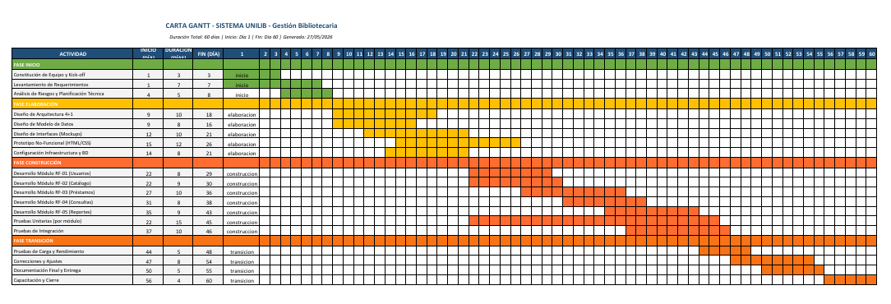
- Carta Gantt

5 Diseño y Representación Arquitectura 4+1

La arquitectura del sistema UNILIB Digital – Sistema de Gestión Bibliotecaria está representada siguiendo el enfoque del framework 4+1 y las recomendaciones del Proceso Unificado. Las vistas incluidas en esta versión del documento son:
Vista de Casos de Uso y Escenarios de Calidad: Describe los casos de uso más significativos, presenta los actores y una descripción de sus casos de uso asociados. Asimismo, describe los escenarios de calidad más relevantes para la arquitectura.

Vista Lógica: Describe la arquitectura del sistema presentando varios niveles de refinamiento. Indica los módulos lógicos principales, sus responsabilidades y dependencias. Usa el view type Módulos para representar la estructura lógica y el view type Componentes y Conectores para representar el comportamiento dinámico.

Vista de Procesos: Describe los procesos involucrados para darle sentido a la ejecución del sistema, así como sus relaciones de comunicación y sincronización.

Vista de Implementación: Describe los componentes de deployment construidos y sus dependencias, organizados en una jerarquía de capas con interfaces bien definidas.

Vista de Despliegue: Describe la distribución física de los nodos del sistema, incluyendo servidores, clientes y servicios externos.

Vista Escenarios , de Casos de Uso
Esta sección describe en detalle el conjunto de escenarios funcionales que obtuvieron mayor prioridad en el análisis. Se presenta el diagrama general de casos de uso, los diagramas específicos por módulo y la tabla de casos de uso relevantes priorizados junto a los stakeholders.

Modelo de Casos de Uso
El modelo de casos de uso cubre los cinco módulos funcionales definidos en los requisitos del sistema: Gestión de Usuarios (RF-01), Gestión de Catálogo (RF-02), Gestión de Préstamos (RF-03), Portal de Consultas (RF-04) y Análisis y Reportes (RF-05). Los actores identificados son: Estudiante, Docente, Bibliotecario, Jefe de Biblioteca, Administrador y Servidor de Identidad Institucional (sistema externo)

Diagrama de Casos de Uso general
Diagrama de caso de uso general
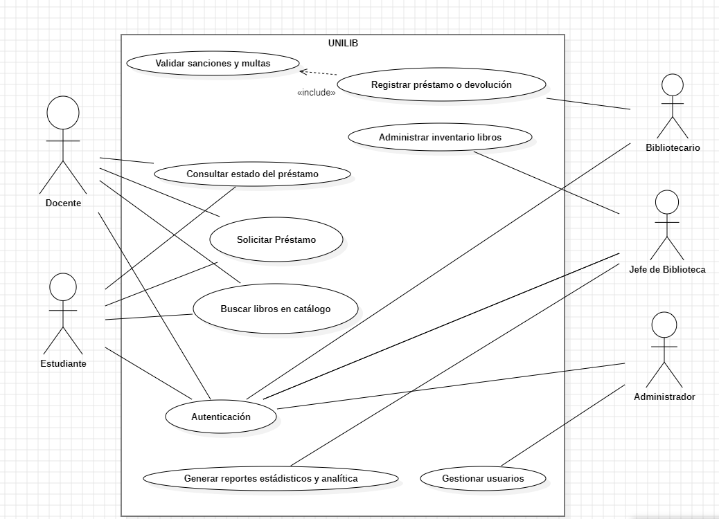

Diagrama de Casos de Uso específicos

Diagrama de Gestion de Usuarios

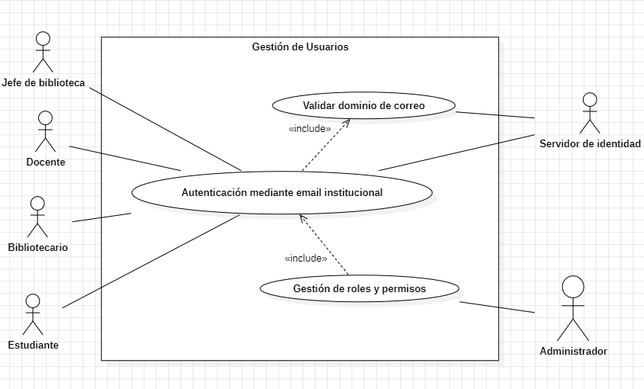

Diagrama de Catálogo e Inventario

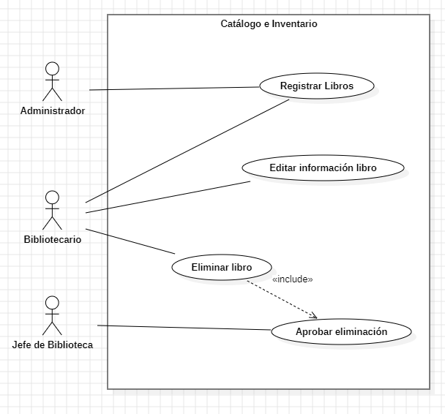

Diagrama de Préstamos y Devoluciones

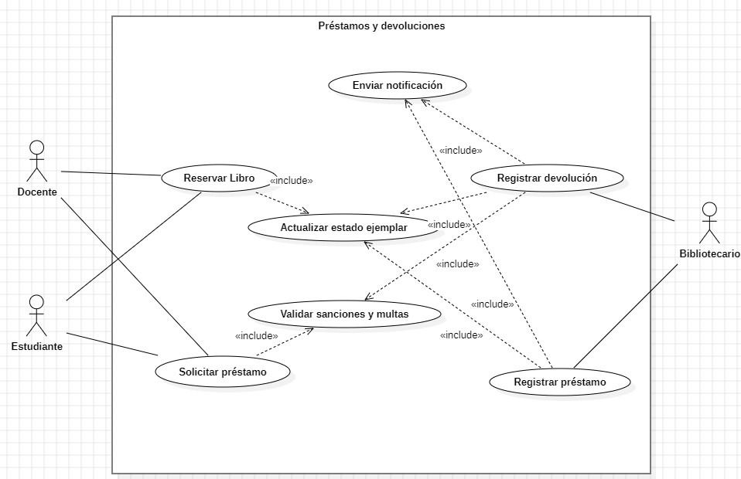

Diagrama de Consultas en Línea

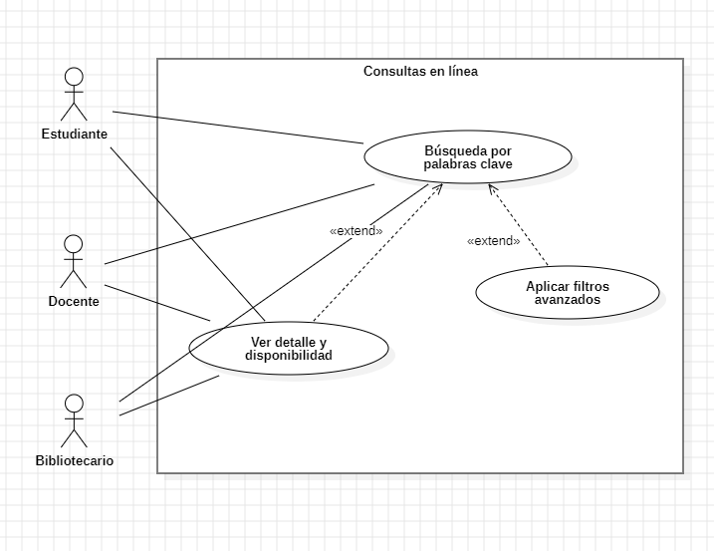

Diagrama de Analítica y Reportes

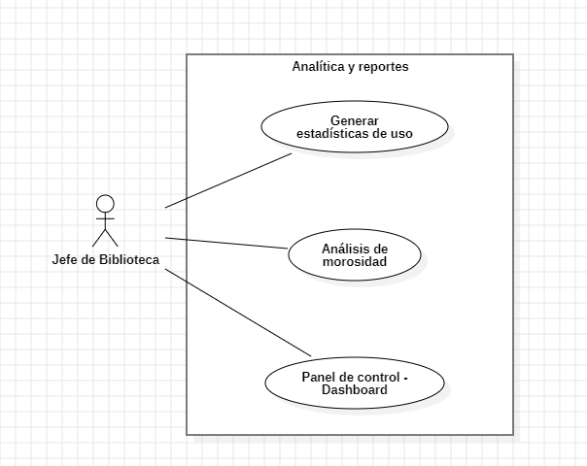

Especificación de Casos de Uso Relevantes
Los casos de uso considerados más relevantes para el desarrollo de la arquitectura fueron determinados bajo los siguientes criterios:
Su implementación implica varios nodos de la vista de despliegue.
Su implementación es de alto riesgo técnico y operacional.
Incluye muchos conceptos y relaciones del dominio bibliotecario.
Incluye posibles escenarios críticos de calidad (disponibilidad, seguridad, rendimiento).
La especificación detallada de cada caso de uso puede encontrarse en el documento "Especificación de Casos de Uso" (ver Anexos).

Código | Nombre | Actores | Prioridad
CU-01-001 | Autenticación centralizada | Estudiante, Docente, Bibliotecario, Administrador, Servidor de Identidad | Muy Alta
CU-01-002 | Gestión de roles y permisos | Administrador | Alta
CU-02-001 | Alta de libros al catálogo | Bibliotecario, Administrador | Alta
CU-02-002 | Baja de ejemplar dañado | Bibliotecario, Jefe de Biblioteca | Media
CU-03-001 | Registro de préstamo | Bibliotecario | Muy Alta
CU-03-002 | Validación de sanciones | Bibliotecario, Estudiante, Docente | Alta
CU-04-001 | Búsqueda básica en catálogo | Estudiante, Docente, Bibliotecario | Alta
CU-04-002 | Búsqueda avanzada con filtros | Estudiante, Docente | Media
CU-05-001 | Generación de reporte de morosidad | Jefe de Biblioteca, Administrador | Alta
CU-05-002 | Panel de control estadístico | Jefe de Biblioteca, Administrador | Media
CU-01-001 | Autenticación centralizada | Estudiante, Docente, Bibliotecario, Administrador, Servidor de Identidad | Muy Alta

Vista Lógica
A continuación se presenta la vista lógica de UNILIB Digital, expresada en dos partes: una que muestra la estructura estática del sistema mediante un diagrama de clases, y otra que representa el comportamiento dinámico mediante un diagrama de componentes.

Parte Estructural
El diagrama de clases muestra los principales módulos lógicos del sistema. La clase abstracta Usuario centraliza la jerarquía de actores del sistema, con subclases Estudiante, Docente, Bibliotecario, JefeBiblioteca y Administrador. La clase Libro se compone de uno o más Ejemplar, los cuales son referenciados por los Prestamo. Un préstamo puede generar una Multa en caso de atraso.
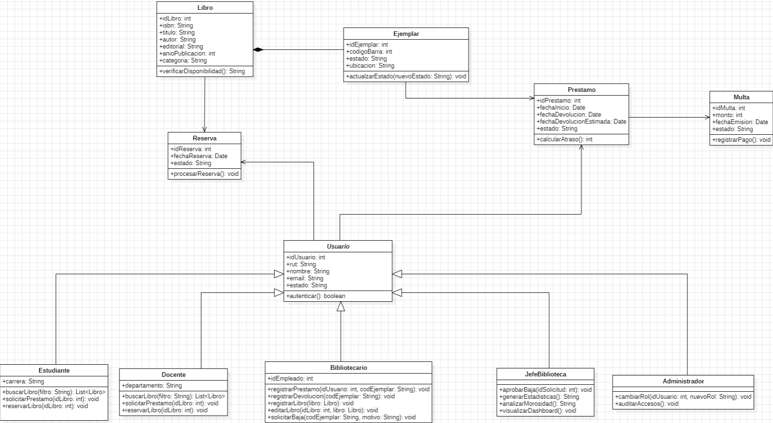

Parte Dinámica
El diagrama de componentes representa la arquitectura distribuida de UNILIB Digital. Muestra cómo la capa de presentación se comunica con los microservicios lógicos (Autenticación, Préstamo, Catálogo, Búsqueda y Analítica) a través de un API Gateway centralizado , conectando de forma independiente cada servicio con su respectiva base de datos en la capa de persistencia. Esta estructura garantiza el desacoplamiento, la seguridad y el alto rendimiento del sistema.

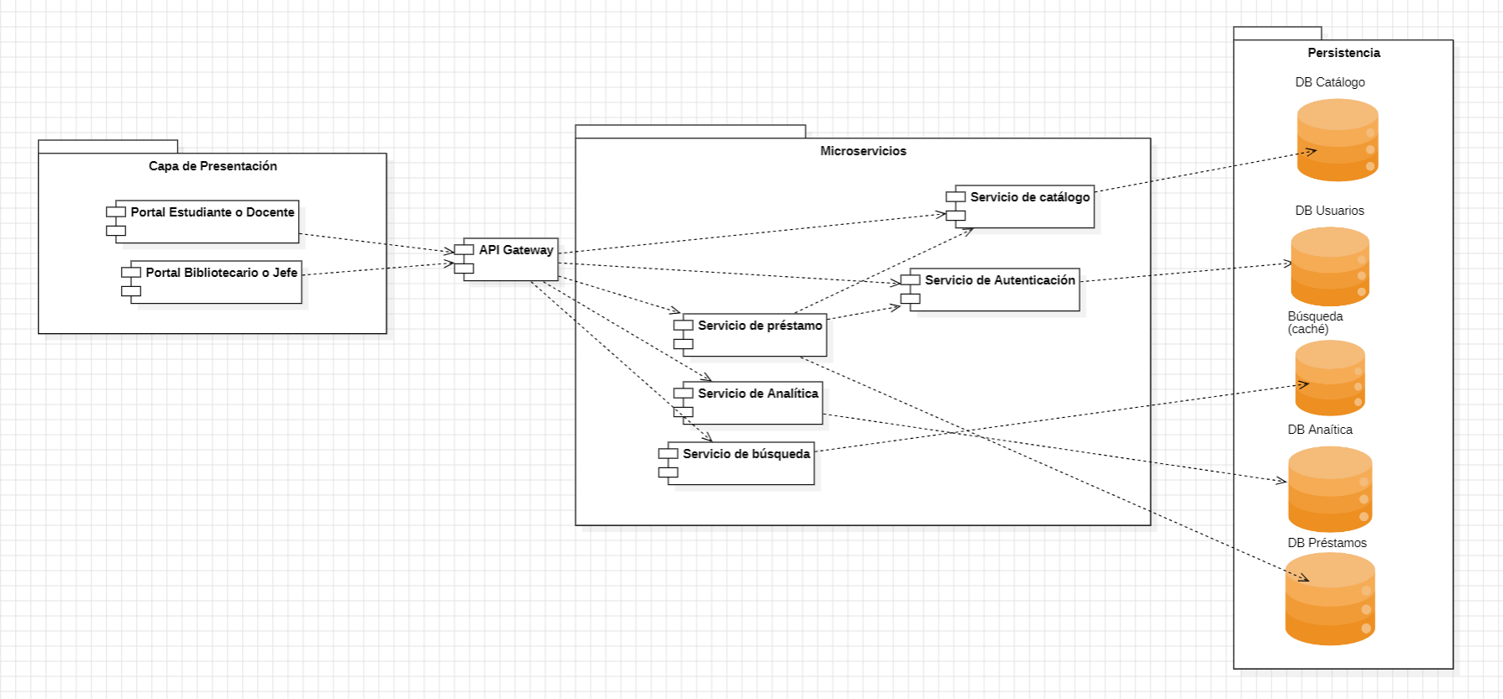

Vista de Procesos
La vista de procesos describe el flujo de actividades del sistema para el caso de uso de mayor complejidad operacional: el registro y gestión de préstamos. Se modelan los caminos alternativos ante condiciones de error, como la existencia de sanciones activas o la no disponibilidad del ejemplar solicitado. El diagrama evidencia los puntos de decisión y las acciones del sistema ante cada escenario.

Diagrama de Actividad

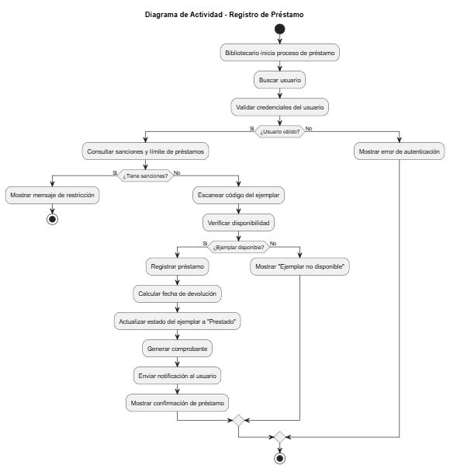

Vista de Implementación/DESARROLLO
La vista de implementación describe la organización del código fuente en paquetes y capas. El sistema se estructura en dos grandes módulos: frontend (React) y backend (Node.js / Express), los cuales se comunican mediante una API Gateway centralizado. El backend se subdivide internamente en tres capas: api/ (rutas, controladores y middlewares), domain/ (modelos, servicios y repositorios) e infrastructure/ (acceso a base de datos, email, autenticación y reportes). Esta separación de responsabilidades facilita la mantenibilidad, el testeo independiente y la escalabilidad del sistema.
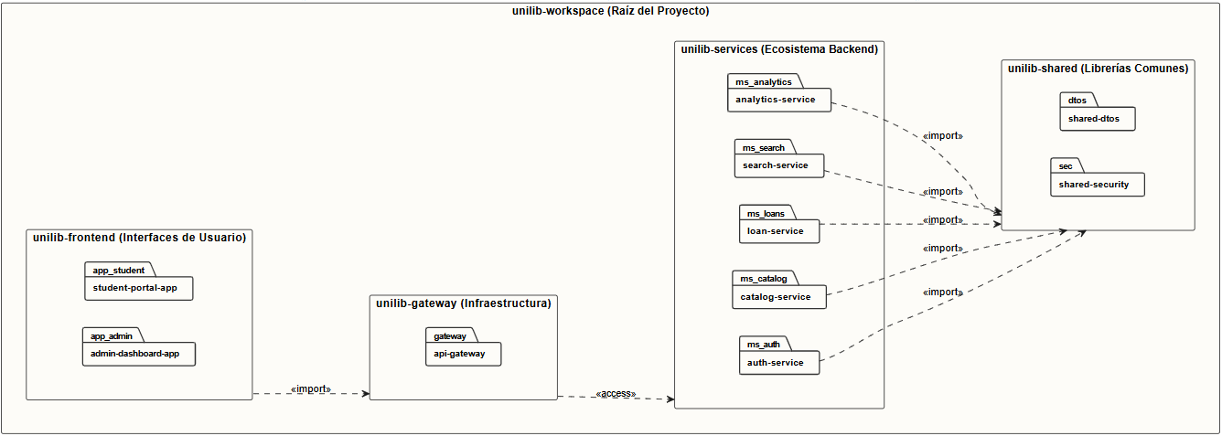

Vista de Despliegue/ FÍSICA
La vista de despliegue muestra la distribución física de los componentes del sistema UNILIB Digital. Los nodos principales son:
Dispositivos Cliente: navegadores web de estudiantes, docentes y personal de biblioteca, que se conectan mediante HTTPS.
Servidor Web (Nginx): actúa como proxy inverso con terminación SSL, redirigiendo el tráfico estático al frontend y las peticiones /API Gateway/* al backend.
Servidor de Aplicación: aloja el frontend compilado (React) y el backend (Node.js / Express).
Servidor de Base de Datos (PostgreSQL y AWS/AZURE): gestiona la persistencia de datos en el puerto 5432.
Servicios Externos: Servidor de Identidad Institucional (OAuth2), Servidor SMTP para notificaciones y librería de generación de reportes PDF/Excel.

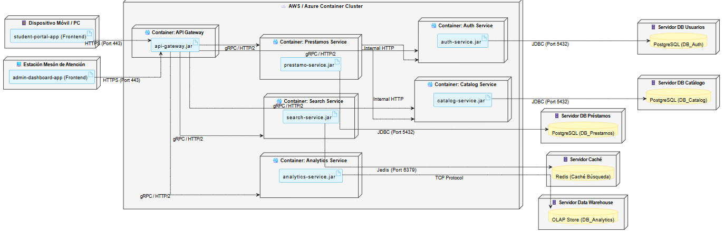

Metas y Restricciones de la Arquitectura
A continuación se revisan las metas y restricciones de la arquitectura.

Metas de la arquitectura
De acuerdo a las reuniones con los stakeholders y al análisis de requerimientos, se listan los principales conductores de la arquitectura:

Desempeño: El sistema debe responder a búsquedas en el catálogo y operaciones de préstamo en menos de 2 segundos bajo carga normal, garantizando fluidez en el mesón de atención.

Tolerancia a fallos: El sistema debe mantener la disponibilidad del portal de consultas ante fallos parciales del backend, implementando reintentos y mensajes de error controlados.

Seguridad: El acceso al sistema se realiza exclusivamente mediante autenticación centralizada a través del Servidor de Identidad Institucional (OAuth2), garantizando que solo usuarios con correo institucional válido puedan operar.

Modificabilidad / Reuso: La separación en capas (api, domain, infrastructure) permite reemplazar o extender componentes sin afectar el resto del sistema, facilitando la incorporación futura de una app móvil.

Operatividad: El sistema debe ser administrable por personal no técnico en lo que respecta a la gestión de usuarios y catálogo, mediante interfaces intuitivas y validaciones claras.

Restricciones de la Arquitectura
Las restricciones levantadas con los stakeholders son las siguientes:
- Tiempo de construcción: Se cuenta con un plazo de 4 semanas para el desarrollo, según la planificación del proyecto.
- Infraestructura: La universidad dispone de servidores de aplicación con balanceadores de carga y base de datos en estructura de clúster.
- Componentes externos: No se considera la adquisición de licencias de software adicional; se priorizan tecnologías de código abierto (React, Node.js, PostgreSQL).
- Autenticación: Obligatoriamente se debe integrar con el Servidor de Identidad Institucional existente; no se permite la creación de un sistema de autenticación propio.

Otros antecedentes y consideraciones
El equipo de desarrollo utiliza los siguientes componentes tecnológicos que satisfacen los requerimientos arquitectónicos:
Framework de frontend (React): soporta la modularización de componentes de interfaz, facilitando la mantenibilidad y el reuso de vistas entre distintos roles de usuario.
Framework de backend (Express): framework liviano que privilegia el rendimiento en tiempo de ejecución y permite la inyección de dependencias mediante módulos.
ORM (Sequelize / Prisma): permite abstraer el acceso a la base de datos PostgreSQL, facilitando migraciones y cambios de esquema sin afectar la lógica de negocio.
Librería de seguridad (JWT + OAuth2): soporta la autenticación centralizada y el control de sesiones con expiración de tokens, cubriendo la meta de seguridad.
Librería de reportes (PDFKit / ExcelJS): permite la generación de reportes exportables en PDF y Excel desde el módulo RF-05.

Calidad

Propuesta de chequeo de calidad
La propuesta de calidad del sistema UNILIB Digital se basa en los estándares ISO/IEC 25010 (calidad del producto de software). Se evaluarán las siguientes dimensiones:
Funcionalidad: verificación de que cada caso de uso se ejecute conforme a su especificación.
Usabilidad: evaluación heurística de las interfaces según los 10 principios de Nielsen.
Rendimiento: pruebas de carga para validar tiempos de respuesta bajo uso concurrente.
Seguridad: revisión de autenticación, control de acceso por rol y protección de datos personales.
Mantenibilidad: revisión de la estructura del código según principios SOLID y cobertura de pruebas unitarias.
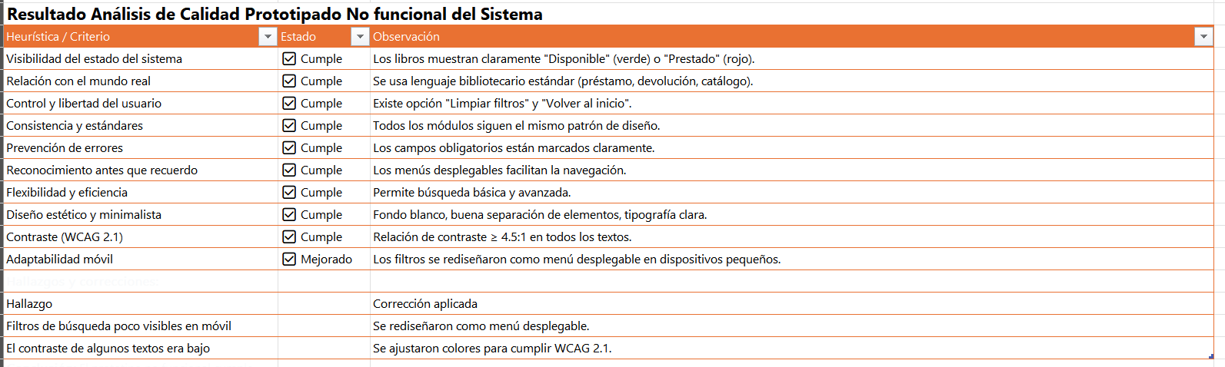

Resultado Análisis de Calidad Diagramas Modelamiento
Para asegurar la calidad del sistema UNILIB, se aplicó una revisión utilizando la Planilla de Análisis de Calidad de Modelado de Software. La evaluación se centró en verificar el cumplimiento de UML y bajo el estándar ISO/IEC 25010 en su Mantenibilidad (modularidad y reusabilidad de componentes) y Funcionalidad (completitud de los casos de uso).

Criterios Evaluados:
- Funcionalidad: Se verificó que el 100% de los Requisitos Funcionales (RF-01 al RF-05) posean su respectiva representación en el Modelo de Casos de Uso.
- Consistencia Estructural: Se validó que las entidades definidas en el Diagrama de Clases (Usuario, Libro, Préstamo, Multa) coincidan con los objetos instanciados en los Diagramas de Secuencia.
- Estándar de Notación UML: Se auditó el uso correcto de relaciones (asociación, herencia, dependencias), multiplicidades y estereotipos («include», «extend») en todas las vistas arquitectónicas.

Resultado Análisis de Calidad Prototipado No funcional del Sistema

Para evaluar la interfaz gráfica, se aplicó una revisión de usabilidad basada en las 10 heurísticas de Jakob Nielsen y los principios de accesibilidad web WCAG 2.1. El objetivo de esta fase fue detectar PRÓXIMOS problemas de diseño, contraste y disposición de elementos antes de iniciar la codificación del frontend.
Resumen de Criterios Evaluados:
- Visibilidad del estado del sistema (Nielsen): Se verificó que los diseños incluyan indicadores visuales claros y etiquetas de "Disponible" o "Prestado" en verde y rojo en el catálogo.
- Accesibilidad y Contraste (WCAG 2.1): Se evaluó que el contraste entre el texto y el fondo blanco planificado para crear más espacio cumpla con el ratio mínimo (4.5:1), garantizando la legibilidad para todos los usuarios.
- Prevención de Errores (Nielsen): Se revisaron los formularios de reserva y registro de préstamos en los mockups, asegurando que los campos obligatorios estén claramente marcados.
Hallazgos Principales y Acciones Correctivas:
- Hallazgo: En el primer diseño del "Portal de Consultas", los filtros de búsqueda avanzada no eran fácilmente distinguibles en dispositivos móviles.
- Corrección: Se rediseñó el panel de filtros para que funcione como un menú desplegable, mejorando la limpieza visual y adaptabilidad del diseño estático.

Resultado Análisis de Calidad Prototipado funcional del Sistema
El prototipo funcional navegable del sistema UNILIB fue sometido a un chequeo de calidad enfocado en la interacción del usuario y la accesibilidad. Para esto, se evaluó el cumplimiento de las pautas de accesibilidad WCAG 2.1, apoyadas por las heurísticas de Nielsen y los criterios de Usabilidad del estándar ISO/IEC 25010.
Resumen de Criterios Evaluados:
- Accesibilidad por Teclado (WCAG 2.1 - Operable): Se verificó que todas las funcionalidades críticas (buscar un libro, abrir un detalle, navegar por el menú) puedan ejecutarse utilizando únicamente la tecla tab y enter, sin depender del uso del ratón.
- Identificación de Propósito y Foco (WCAG 2.1): Se validó que los elementos interactivos (botones de préstamo, campos de búsqueda) tengan un estado de foco visible y etiquetas ARIA descriptivas para lectores de pantalla.
- Control y Prevención de Errores (Nielsen / ISO 25010): Se probó la validación de los formularios en tiempo real, asegurando que los mensajes de error sean descriptivos y ayuden al usuario a corregir la entrada (ej. "Rut inválido" en lugar de un error genérico).
Hallazgos Principales y Acciones Correctivas:
- Hallazgo (WCAG 2.1): Al navegar por el catálogo usando el teclado, el indicador visual de "foco" se perdía en las tarjetas de los libros, haciendo imposible saber qué elemento está seleccionado.
- Corrección: Se implementó un borde de alto contraste mediante CSS para todos los elementos interactivos al recibir el foco del teclado.
- Hallazgo (Nielsen): Al realizar una búsqueda en el catálogo que no arrojaba resultados, la pantalla quedaba en blanco sin orientación.
- Corrección: Se añadió un estado vacío ("Empty State") con un mensaje claro y un botón para "Limpiar filtros" o "Volver al inicio"

Especificación Casos de Usos

Módulo RF-01: Gestión de Usuarios

RF-01.1 | Autenticación Centralizada
Versión | V1.0
Actores | Usuario (Estudiante, Docente, Bibliotecario, Administrador)
Objetivos asociados | OBJ-01: Validar la identidad del usuario mediante credenciales institucionales para permitir el acceso al sistema.
Requerimientos asociados | RF-01.2 Validación de Dominio, RF-01.3 Gestión de Roles.
Descripción | El sistema debe integrarse con el servidor de identidad institucional para validar las credenciales del usuario (correo y contraseña) y concederle acceso según su rol asignado.
Pre-condición | El usuario debe poseer credenciales activas en el servidor de identidad institucional (correo y contraseña vigentes).
Secuencia  Normal | Paso | Acción
 | 1 | El usuario accede a la pantalla de inicio de sesión de UNILIB.
 | 2 | El usuario ingresa su correo institucional y contraseña.
 | 3 | El sistema envía las credenciales al servidor de identidad institucional mediante protocolo seguro.
 | 4 | El servidor de identidad valida las credenciales y retorna los atributos del usuario (nombre, rol, dominio).
 | 5 | El sistema verifica que el dominio del correo pertenezca a los dominios permitidos por la institución.
 | 6 | El sistema asigna los permisos correspondientes según el rol recibido y redirige al usuario al panel principal.
Post-condición | El usuario queda autenticado en la sesión activa con sus permisos asignados según el rol institucional.
Excepciones | Paso | Acción
 | 1 | Si el servidor institucional no responde: el sistema muestra el mensaje “Error de conexión con el servidor institucional. Intente más tarde.” y bloquea el acceso.
 | 2 | Si las credenciales son incorrectas: el sistema notifica “Correo o contraseña inválidos.” y permite al usuario reintentar hasta 3 veces.
 | 3 | Si el dominio del correo no es permitido: el sistema muestra “El correo ingresado no funciona”. Acceso denegado.' y termina la operación.
Rendimiento | Paso | Cota de tiempo
 | 1 | Tiempo máximo de respuesta del servidor de identidad: 3 segundos.
 | 2 | Redirección al panel principal: 1 segundo.
Frecuencia esperada | Múltiples veces al día por cada usuario activo del sistema.
Comentarios | La sesión debe expirar automáticamente tras 30 minutos de inactividad. Toda comunicación debe realizarse bajo protocolo HTTPS (RNF-01).

RF-01.2 | Validación de Dominio de Correo
Versión | V1.0
Actores | Sistema UNILIB, Servidor de Identidad Institucional.
Objetivos asociados | OBJ-02: Garantizar que solo usuarios con correo institucional válido puedan acceder al sistema.
Requerimientos asociados | RF-01.1 Autenticación Centralizada, RF-01.3 Gestión de Roles.
Descripción | El sistema debe verificar que el correo electrónico ingresado pertenezca exclusivamente a los dominios permitidos por la institución antes de conceder el acceso.
Pre-condición | El usuario ha ingresado un correo electrónico en el formulario de inicio de sesión.
Secuencia  Normal | Paso | Acción
 | 1 | El sistema recibe el correo ingresado por el usuario.
 | 2 | El sistema extrae el dominio del correo electrónico (parte después del '@').
 | 3 | El sistema consulta la lista de dominios institucionales permitidos.
 | 4 | El sistema confirma que el dominio extraído coincide con alguno de los dominios permitidos.
 | 5 | El sistema procede con el proceso de autenticación (RF-01.1).
 | 6
 | 7
Post-condición | El correo es validado como institucional y el proceso de autenticación continúa.
Excepciones | Paso | Acción
 | 1 | Si el dominio no coincide con ningún dominio permitido: el sistema muestra 'El correo ingresado no corresponde a un dominio institucional válido.' y detiene el acceso.
 | 2
Rendimiento | Paso | Cota de tiempo
 | 1 | Validación del dominio: menos de 1 segundo.
Frecuencia esperada | Se ejecuta en cada intento de inicio de sesión.
Comentarios | Esta validación es previa a la consulta al servidor de identidad para evitar peticiones innecesarias con correos externos.

RF-01.3 | Gestión de Roles y Permisos
Versión | V1.0
Actores | Sistema UNILIB, Administrador, Servidor de Identidad Institucional.
Objetivos asociados | OBJ-03: Asignar automáticamente los permisos del sistema al usuario según su rol institucional.
Requerimientos asociados | RF-01.1 Autenticación Centralizada, RF-01.2 Validación de Dominio.
Descripción | El sistema debe reconocer el tipo de usuario (Estudiante, Docente, Bibliotecario, Jefe de Biblioteca o Administrador) basándose en los atributos recibidos del servidor institucional, y asignarle los permisos y funcionalidades correspondientes.
Pre-condición | El usuario ha sido autenticado correctamente (RF-01.1) y el servidor institucional ha retornado los atributos del usuario incluyendo el tipo de cargo.
Secuencia  Normal | Paso | Acción
 | 1 | El sistema recibe los atributos del usuario desde el servidor de identidad institucional.
 | 2 | El sistema identifica el atributo 'tipo de usuario' (ej.: estudiante, docente, bibliotecario, administrador, jefe biblioteca).
 | 3 | El sistema consulta la tabla de permisos asociada a cada rol.
 | 4 | El sistema asigna el perfil de acceso correspondiente al usuario en la sesión activa.
 | 5 | El sistema redirige al usuario al panel principal con las funcionalidades habilitadas según su rol.
 | 6
 | 7
Postcondición | El usuario tiene acceso exclusivamente a las funcionalidades correspondientes a su rol asignado.
Excepciones | Paso | Acción
 | 1 | Si el atributo 'tipo de usuario' no se encuentra o es desconocido: el sistema asigna el rol de menor privilegio (Estudiante) y notifica al administrador.
Rendimiento | Paso | Cota de tiempo
 | 1 | Asignación de permisos: menos de 1 segundo.
Frecuencia esperada | Una vez por sesión iniciada.
Comentarios | El administrador puede modificar roles manualmente desde el panel de administración en casos excepcionales. Los cambios de rol aplican a partir de la siguiente sesión.

Módulo RF-02: Gestión de Catálogo

RF-02.1 | Alta de Libros en el Catálogo
Versión | V1.0
Actores | Bibliotecario, Administrador.
Objetivos asociados | OBJ-04: Registrar nuevos ejemplares en el catálogo digital de la biblioteca.
Requerimientos asociados | RF-02.2 Edición de Catálogo, RF-02.3 Baja de Libros, RNF-02 Control de Acceso.
Descripción | El sistema debe permitir al Bibliotecario o Administrador registrar nuevos libros en el catálogo, ingresando datos como título, autor, editorial, año, categoría, ISBN y ubicación física en la biblioteca.
Pre-condición | El usuario debe estar autenticado con rol de Bibliotecario o Administrador.
Secuencia  Normal | Paso | Acción
 | 1 | El Bibliotecario selecciona la opción 'Agregar nuevo libro' en el módulo de Catálogo.
 | 2 | El sistema despliega el formulario de registro con los campos: ISBN, Título, Autor, Editorial, Año de publicación, Categoría, Número de ejemplares, Ubicación física (estante).
 | 3 | El Bibliotecario completa todos los campos obligatorios y hace clic en 'Guardar'.
 | 4 | El sistema valida que el ISBN no exista previamente en la base de datos.
 | 5 | El sistema registra el libro en la base de datos con estado 'Disponible'.
 | 6 | El sistema muestra el mensaje de confirmación 'Libro registrado exitosamente' y actualiza el catálogo.
 | 7
Post-condición | El libro queda registrado en el catálogo digital y disponible para búsqueda y préstamo.
Excepciones | Paso | Acción
 | 1 | Si el ISBN ya existe en el sistema: se muestra la alerta 'ISBN duplicado. El libro ya se encuentra registrado.' y se cancela la operación.
 | 2 | Si hay campos obligatorios vacíos: el sistema resalta los campos faltantes y muestra 'Complete todos los campos requeridos.' sin guardar.
 | 3
Rendimiento | Paso | Cota de tiempo
 | 1 | Registro en la base de datos: menos de 2 segundos.
Frecuencia esperada | Variable, según la adquisición de nuevos materiales bibliográficos.
Comentarios | Solo usuarios con rol Bibliotecario o Administrador pueden realizar esta acción (RNF-02). La portada del libro puede cargarse como imagen opcional.

RF-02.2 | Edición de Información del Catálogo
Versión | V1.0
Actores | Bibliotecario, Administrador.
Objetivos asociados | OBJ-05: Mantener actualizada la información de los libros registrados en el catálogo.
Requerimientos asociados | RF-02.1 Alta de Libros, RNF-02 Control de Acceso.
Descripción | El sistema debe permitir modificar los datos de un libro existente en el catálogo (título, autor, editorial, año, categoría, ubicación física, número de ejemplares), sin alterar el historial de préstamos asociado.
Pre-condición | El usuario debe estar autenticado con rol de Bibliotecario o Administrador. El libro debe existir previamente en el catálogo.
Secuencia  Normal | Paso | Acción
 | 1 | El Bibliotecario busca el libro en el catálogo mediante título, autor o ISBN.
 | 2 | El sistema muestra los resultados de la búsqueda.
 | 3 | El Bibliotecario selecciona el libro y elige la opción 'Editar'.
 | 4 | El sistema despliega el formulario con los datos actuales del libro para su modificación.
 | 5 | El Bibliotecario realiza las modificaciones necesarias y confirma con 'Guardar cambios'.
 | 6 | El sistema valida los datos y actualiza el registro en la base de datos.
 | 7 | El sistema muestra el mensaje 'Libro actualizado exitosamente'.
Post-condición | La información del libro queda actualizada en el catálogo y visible para todos los usuarios.
Excepciones | Paso | Acción
 | 1 | Si se deja un campo obligatorio vacío: el sistema indica 'Complete los campos requeridos.' y no guarda los cambios.
Rendimiento | Paso | Cota de tiempo
 | 6 | Actualización en base de datos: menos de 2 segundos.
Frecuencia esperada | Según necesidad del personal bibliotecario.
Comentarios | La edición no elimina el historial de préstamos del ejemplar. Solo roles autorizados pueden editar (RNF-02).

RF-02.3 | Baja de Libros del Catálogo
Versión | V1.0
Actores | Bibliotecario, Jefe de Biblioteca, Administrador.
Objetivos asociados | OBJ-06: Retirar del catálogo activo los ejemplares dañados, perdidos u obsoletos.
Requerimientos asociados | RF-02.1 Alta de Libros, RF-02.2 Edición de Catálogo, RNF-02 Control de Acceso.
Descripción | El sistema debe permitir dar de baja libros del catálogo activo cuando se encuentren dañados, obsoletos o extraviados. La baja requiere especificar el motivo y es aprobada por el Jefe de Biblioteca.
Pre-condición | El usuario debe estar autenticado con rol de Bibliotecario, Jefe de Biblioteca o Administrador. El libro no debe tener ejemplares actualmente prestados.
Secuencia  Normal | Paso | Acción
 | 1 | El Bibliotecario busca el libro y selecciona la opción 'Dar de baja'.
 | 2 | El sistema verifica que el libro no tenga préstamos activos.
 | 3 | El sistema despliega el formulario de baja solicitando: Motivo (Deteriorado / Obsoleto / Extraviado / Otro) y observaciones.
 | 4 | El Bibliotecario selecciona el motivo, agrega observaciones opcionales y confirma la solicitud de baja.
 | 5 | El sistema registra la solicitud y la envía al Jefe de Biblioteca para aprobación.
 | 6 | El Jefe de Biblioteca revisa y aprueba la baja.
 | 7 | El sistema cambia el estado del libro a 'Dado de baja' y lo retira del catálogo activo. Se conserva el historial para auditoría.
Post-condición | El libro queda retirado del catálogo activo pero conservado en el historial de inventario para fines estadísticos.
Excepciones | Paso | Acción
 | 1 | Si el libro tiene préstamos activos: el sistema muestra 'No se puede dar de baja un libro con préstamos activos.' y cancela la operación.
 | 2 | Si el Jefe de Biblioteca rechaza la solicitud: el sistema notifica al Bibliotecario el rechazo con las observaciones ingresadas.
 | 3
Rendimiento | Paso | Cota de tiempo
 | 1 | Actualización de estado en catálogo: menos de 2 segundos tras la aprobación.
Frecuencia esperada | Ocasionalmente, según el estado físico o vigencia del material bibliográfico.
Comentarios | Las bajas aprobadas quedan registradas con fecha, motivo y responsable para fines de auditoría (RNF-02).

Módulo RF-03: Gestión de Préstamos

RF-03.1 | Registro de Préstamo
Versión | V1.0
Actores | Bibliotecario, Usuario (Estudiante / Docente).
Objetivos asociados | OBJ-07: Registrar digitalmente la salida de ejemplares físicos vinculándolos al perfil del usuario.
Requerimientos asociados | RF-03.2 Validación de Sanciones, RF-03.3 Estado de Inventario, RF-01.1 Autenticación.
Descripción | El sistema debe permitir al Bibliotecario registrar el préstamo de un ejemplar físico, asociándolo al perfil del usuario solicitante, generando un comprobante y actualizando el inventario en tiempo real.
Pre-condición | El usuario debe estar autenticado con correo institucional y no tener sanciones activas ni haber alcanzado el límite de préstamos simultáneos.
Secuencia  Normal | Paso | Acción
 | 1 | El Bibliotecario busca al usuario en el sistema por nombre o RUT/ID.
 | 2 | El sistema muestra el perfil del usuario con estado de préstamos activos y posibles sanciones.
 | 3 | El Bibliotecario escanea el código de barras o QR del ejemplar a prestar.
 | 4 | El sistema valida la disponibilidad del ejemplar (estado: Disponible).
 | 5 | El sistema registra el préstamo: vincula el ejemplar al usuario, registra fecha de salida y calcula fecha máxima de devolución.
 | 6 | El sistema actualiza el estado del ejemplar a 'Prestado' en el inventario en tiempo real.
 | 7 | El sistema genera y envía automáticamente un comprobante de préstamo al correo institucional del usuario.
Post-condición | El préstamo queda registrado, el inventario actualizado y el usuario cuenta con el comprobante con la fecha de devolución.
Excepciones | Paso | Acción
 | 1 | Si el usuario tiene sanciones activas o exceso de préstamos: el sistema bloquea la operación y muestra 'Usuario con restricciones. No se puede procesar el préstamo.'.
 | 2 | Si el ejemplar no está disponible (prestado o en baja): el sistema muestra 'Ejemplar no disponible.' y cancela la operación.
 | 3
Rendimiento | Paso | Cota de tiempo
 | 1 | Registro del préstamo: menos de 2 segundos.
 | 2 | Envío del comprobante por correo: menos de 30 segundos.
Frecuencia esperada | Variable. Estimado: 50-100 préstamos diarios en período académico.
Comentarios | El plazo máximo de préstamo es de 7 días para estudiantes y 14 días para docentes. Las notificaciones de vencimiento se envían automáticamente 2 días antes (RNF-03).

RF-03.2 | Validación de Sanciones
Versión | V1.0
Actores | Sistema UNILIB, Bibliotecario.
Objetivos asociados | OBJ-08: Impedir el registro de nuevos préstamos a usuarios con multas activas o que hayan excedido el límite de préstamos simultáneos.
Requerimientos asociados | RF-03.1 Registro de Préstamo, RF-03.3 Estado de Inventario.
Descripción | El sistema debe verificar automáticamente, antes de procesar cualquier préstamo, si el usuario tiene multas pendientes o ha alcanzado el límite de libros prestados simultáneamente, bloqueando la operación en caso afirmativo.
Pre-condición | El usuario ha sido identificado en el sistema y se ha iniciado un proceso de préstamo (RF-03.1).
Secuencia  Normal | Paso | Acción
 | 1 | El sistema recibe la solicitud de préstamo con el identificador del usuario.
 | 2 | El sistema consulta el historial del usuario: multas activas, libros prestados actualmente y fechas de vencimiento vencidas.
 | 3 | El sistema evalúa si el número de préstamos activos es menor al límite permitido por rol.
 | 4 | El sistema evalúa si el usuario no tiene multas pendientes por retrasos.
 | 5 | Si el usuario no tiene restricciones, el sistema autoriza el préstamo y continúa con RF-03.1.
 | 6
 | 7
Post-condición | Si no hay restricciones, el préstamo se autoriza. Si hay sanciones, la operación queda bloqueada hasta su regularización.
Excepciones | Paso | Acción
 | 3 | Si el usuario ha alcanzado el límite de préstamos simultáneos: el sistema muestra 'Límite de préstamos alcanzado. Devuelva un ejemplar para continuar.'.
 | 4 | Si el usuario tiene multas activas: el sistema muestra 'Usuario con multa pendiente. Regularice su situación en el mesón de atención.'.
 | 3
Rendimiento | Paso | Cota de tiempo
 | 2 | Consulta del historial del usuario: menos de 1 segundo.
Frecuencia esperada | Se ejecuta en cada solicitud de préstamo.
Comentarios | El límite de préstamos simultáneos es: Estudiante = 3 libros, Docente = 5 libros. Las multas son registradas manualmente por el Bibliotecario.

RF-03.3 | Actualización de Estado de Inventario
Versión | V1.0
Actores | Sistema UNILIB (proceso automático), Bibliotecario.
Objetivos asociados | OBJ-09: Mantener el estado de disponibilidad de cada ejemplar actualizado en tiempo real.
Requerimientos asociados | RF-03.1 Registro de Préstamo, RF-02.1 Alta de Libros, RF-04.3 Vista de Disponibilidad.
Descripción | El sistema debe actualizar automáticamente el atributo de estado de cada ejemplar (Disponible, Prestado, Reservado, Dado de Baja) cada vez que se registre un préstamo, una devolución, una reserva o una baja, garantizando la consistencia del inventario en tiempo real.
Pre-condición | Se ha realizado alguna transacción que modifique el estado de un ejemplar (préstamo, devolución, reserva o baja).
Secuencia  Normal | Paso | Acción
 | 1 | El sistema detecta un evento de transacción (préstamo / devolución / reserva / baja).
 | 2 | El sistema identifica el ejemplar afectado por su código de barras o ID.
 | 3 | El sistema actualiza el atributo 'Estado' del ejemplar según la transacción.
 | 4 | El sistema registra la fecha y hora del cambio de estado.
 | 5 | El nuevo estado queda inmediatamente visible en el catálogo para todos los usuarios.
 | 6
 | 7
Post-condición | El estado del ejemplar refleja en tiempo real su situación actual y es visible en el catálogo digital.
Excepciones | Paso | Acción
 | 1 | Si ocurre un error de conexión con la base de datos: el sistema registra el evento pendiente en una cola de actualización y lo procesa cuando se restablezca la conexión, notificando al administrador.
Rendimiento | Paso | Cota de tiempo
 | 1 | Actualización del estado: menos de 1 segundo.
 | 2 | Visibilidad en catálogo: menos de 2 segundos.
Frecuencia esperada | En tiempo real, cada vez que se registra una transacción sobre un ejemplar.
Comentarios | El historial completo de cambios de estado se conserva para auditoría. Los estados posibles son: Disponible, Prestado, Reservado y Dado de Baja (RNF-03).

Módulo RF-04: Portal de Consultas

RF-04.1 | Búsqueda Básica en el Catálogo
Versión | V1.0
Actores | Usuario (Estudiante, Docente), Bibliotecario.
Objetivos asociados | OBJ-10: Permitir a los usuarios localizar materiales bibliográficos mediante palabras clave.
Requerimientos asociados | RF-04.2 Filtros de Búsqueda, RF-04.3 Vista de Disponibilidad, RNF-04 Rendimiento.
Descripción | El sistema debe proporcionar una barra de búsqueda accesible desde la pantalla principal que permita a los usuarios localizar libros por nombre, autor o tema, mostrando resultados en tiempo real.
Pre-condición | El usuario debe estar autenticado en el sistema con cualquier rol.
Secuencia  Normal | Paso | Acción
 | 1 | El usuario accede a la pantalla principal del catálogo.
 | 2 | El usuario ingresa una o más palabras clave en la barra de búsqueda (nombre, autor o tema).
 | 3 | El sistema procesa la consulta y filtra los registros del catálogo que coincidan con las palabras clave.
 | 4 | El sistema muestra los resultados en una lista con: portada (si está disponible), título, autor, año y estado de disponibilidad.
 | 5 | El usuario selecciona un resultado para ver el detalle completo del libro.
 | 6
 | 7
Post-condición | El usuario visualiza el listado de libros que coinciden con su búsqueda junto con su disponibilidad actual.
Excepciones | Paso | Acción
 | 1 | Si no se encuentran resultados: el sistema muestra 'No se encontraron materiales que coincidan con su búsqueda. Intente con otros términos.'.
Rendimiento | Paso | Cota de tiempo
 | 3 | Tiempo de respuesta de la búsqueda: menos de 2 segundos.
Frecuencia esperada | Alta frecuencia. Múltiples veces al día por parte de estudiantes y docentes.
Comentarios | La búsqueda debe ser insensible a mayúsculas/minúsculas y tildes para mejorar la experiencia del usuario (RNF-04).

RF-04.2 | Filtros de Búsqueda Avanzada
Versión | V1.0
Actores | Usuario (Estudiante, Docente), Bibliotecario.
Objetivos asociados | OBJ-11: Permitir refinar los resultados de búsqueda mediante criterios adicionales.
Requerimientos asociados | RF-04.1 Búsqueda Básica, RF-04.3 Vista de Disponibilidad, RNF-04 Rendimiento.
Descripción | El sistema debe ofrecer filtros y opciones de ordenamiento que permitan al usuario refinar los resultados del catálogo por criterios como disponibilidad, categoría, año, editorial y autor.
Pre-condición | El usuario debe haber realizado una búsqueda previa (RF-04.1) con resultados visibles.
Secuencia  Normal | Paso | Acción
 | 1 | El usuario visualiza los resultados de búsqueda en el catálogo.
 | 2 | El usuario despliega el panel de filtros disponibles: Categoría, Disponibilidad (Disponible / Prestado), Año de publicación, Editorial.
 | 3 | El usuario selecciona uno o más filtros y/o un criterio de ordenamiento (A-Z, Más reciente, Más solicitado).
 | 4 | El sistema aplica los filtros en tiempo real y actualiza la lista de resultados.
 | 5 | El usuario visualiza los resultados filtrados y puede seleccionar un libro para ver su detalle.
Post-condición | Los resultados se muestran filtrados y ordenados según los criterios seleccionados por el usuario.
Excepciones | Paso | Acción
 | 1 | Si ningún resultado coincide con los filtros aplicados: el sistema muestra 'No hay resultados para los filtros seleccionados.' con la opción de limpiar filtros.
Rendimiento | Paso | Cota de tiempo
 | 1 | Actualización de resultados con filtros: menos de 2 segundos.
Frecuencia esperada | Media frecuencia, cuando los usuarios necesitan refinar búsquedas amplias.
Comentarios | Los filtros se pueden combinar entre sí. Los docentes tienen acceso adicional al filtro de 'Colecciones especiales' (RNF-04).

RF-04.3 | Vista de Disponibilidad del Libro
Versión | V1.0
Actores | Usuario (Estudiante, Docente), Bibliotecario.
Objetivos asociados | OBJ-12: Mostrar el estado de disponibilidad actualizado de cada ejemplar al usuario.
Requerimientos asociados | RF-04.1 Búsqueda Básica, RF-03.3 Estado de Inventario.
Descripción | El sistema debe mostrar la información principal de cada libro (título, autor, editorial, año, categoría, ubicación en estante) junto con su estado actual de disponibilidad (Disponible o Prestado), actualizado en tiempo real.
Pre-condición | El usuario ha realizado una búsqueda y seleccionado un libro del catálogo.
Secuencia  Normal | Paso | Acción
 | 1 | El usuario selecciona un libro de los resultados de búsqueda.
 | 2 | El sistema despliega la ficha detallada del libro: portada, título, autor, editorial, año, categoría, ISBN, sinopsis y número de ejemplares.
 | 3 | El sistema consulta el estado actual de cada ejemplar en el inventario.
 | 4 | El sistema muestra para cada ejemplar: estado (Disponible / Prestado), ubicación física (sección, estante, número).
 | 5 | Si el libro tiene todos sus ejemplares prestados, el sistema muestra la opción 'Reservar' y la fecha estimada de devolución.
 | 6
 | 7
Post-condición | El usuario visualiza el estado actualizado de disponibilidad del libro y su ubicación física en la biblioteca.
Excepciones | Paso | Acción
 | 1 | Si el libro no tiene ejemplares registrados: el sistema muestra 'Sin ejemplares disponibles en el inventario.'.
Rendimiento | Paso | Cota de tiempo
 | 3 | Consulta y despliegue del estado de disponibilidad: menos de 2 segundos.
Frecuencia esperada | Alta frecuencia, múltiples veces al día.
Comentarios | La disponibilidad se actualiza en tiempo real desde RF-03.3 para garantizar información precisa al usuario.

Módulo RF-05: Análisis de Datos y Reportes

RF-05.1 | Generación de Estadísticas de Uso
Versión | V1.0
Actores | Jefe de Biblioteca, Administrador.
Objetivos asociados | OBJ-13: Generar reportes estadísticos sobre el comportamiento de uso de los materiales bibliográficos.
Requerimientos asociados | RF-05.2 Análisis de Morosidad, RF-05.3 Panel de Control, RNF-05 Exportación.
Descripción | El sistema debe permitir al Jefe de Biblioteca y al Administrador generar reportes estadísticos sobre los libros más solicitados, menos consultados, categorías más populares y períodos de mayor actividad.
Pre-condición | El usuario debe estar autenticado con rol de Jefe de Biblioteca o Administrador. Deben existir registros históricos de préstamos en el sistema.
Secuencia  Normal | Paso | Acción
 | 1 | El Jefe de Biblioteca accede al módulo de Analítica y selecciona 'Estadísticas de Uso'.
 | 2 | El sistema presenta las opciones de reporte: período de análisis (semanal, mensual, semestral, anual) y tipo de estadística.
 | 3 | El Jefe de Biblioteca selecciona el período y tipo de reporte, luego hace clic en 'Generar'.
 | 4 | El sistema procesa los datos históricos de préstamos y genera el reporte con gráficos y tablas.
 | 5 | El sistema despliega el reporte en el dashboard con: ranking de libros más prestados, libros menos consultados, categorías más populares y tendencias por período.
 | 6 | El usuario puede exportar el reporte en PDF, Excel o CSV.
 | 7
Post-condición | El reporte estadístico queda generado y disponible para exportación y análisis.
Excepciones | Paso | Acción
 | 4 | Si no existen registros para el período seleccionado: el sistema muestra 'No hay datos disponibles para el período indicado.'.
Rendimiento | Paso | Cota de tiempo
 | 4 | Generación del reporte estadístico: menos de 5 segundos.
Frecuencia esperada | Según necesidad de gestión. Estimado: semanal o mensual.
Comentarios | Los reportes permiten decisiones informadas sobre adquisición de nuevos materiales y optimización del espacio físico (RNF-05).

RF-05.2 | Análisis de Morosidad
Versión | V1.0
Actores | Jefe de Biblioteca, Administrador, Bibliotecario.
Objetivos asociados | OBJ-14: Identificar patrones de morosidad en devoluciones y generar reportes de usuarios con deudas pendientes.
Requerimientos asociados | RF-05.1 Estadísticas de Uso, RF-05.3 Panel de Control, RF-03.2 Validación de Sanciones.
Descripción | El sistema debe analizar los datos históricos de devoluciones para identificar usuarios con patrones de retraso, generar listas de morosos activos y calcular las multas correspondientes por día de atraso.
Pre-condición | Deben existir registros de préstamos con fechas de devolución en el sistema. El usuario debe tener rol de Jefe de Biblioteca o Administrador.
Secuencia  Normal | Paso | Acción
 | 1 | El Jefe de Biblioteca accede al módulo de Analítica y selecciona 'Análisis de Morosidad'.
 | 2 | El sistema consulta los registros de préstamos con fecha de devolución vencida o con retrasos históricos.
 | 3 | El sistema genera la lista de usuarios morosos activos (préstamos vencidos sin devolver) con: nombre, libro, días de atraso y monto de multa.
 | 4 | El sistema muestra también el ranking histórico de usuarios con mayor frecuencia de retrasos.
 | 5 | El Jefe de Biblioteca puede filtrar por período, carrera o tipo de usuario.
 | 6 | El usuario puede exportar el reporte en PDF, Excel o CSV.
 | 7
Post-condición | El sistema despliega el listado de morosos activos y el análisis histórico de patrones de devolución.
Excepciones | Paso | Acción
 | 1 | Si no existen préstamos vencidos: el sistema muestra 'No hay usuarios con préstamos vencidos en el período seleccionado.'.
Rendimiento | Paso | Cota de tiempo
 | 1 | Generación del listado de morosos: menos de 3 segundos.
Frecuencia esperada | Semanal o ante auditorías del servicio.
Comentarios | El sistema no procesa pagos de multas en línea, solo registra la deuda. El cobro se realiza presencialmente en el mesón de atención (restricción del sistema).

RF-05.3 | Panel de Control (Dashboard)
Versión | V1.0
Actores | Jefe de Biblioteca, Administrador.
Objetivos asociados | OBJ-15: Proporcionar una vista centralizada con los indicadores clave del sistema bibliotecario.
Requerimientos asociados | RF-05.1 Estadísticas de Uso, RF-05.2 Análisis de Morosidad, RNF-05 Exportación.
Descripción | El sistema debe proveer un dashboard visual centralizado que presente en tiempo real los indicadores clave de operación: préstamos activos, libros disponibles, usuarios morosos, libros más prestados y métricas del período.
Pre-condición | El usuario debe estar autenticado con rol de Jefe de Biblioteca o Administrador.
Secuencia  Normal | Paso | Acción
 | 1 | El Jefe de Biblioteca accede al módulo de Analítica.
 | 2 | El sistema carga automáticamente el dashboard con los datos actualizados del sistema.
 | 3 | El dashboard muestra los indicadores clave: total de préstamos activos, total de libros disponibles, número de usuarios morosos, ranking de los 5 libros más prestados del mes y alertas de inventario (ejemplares por agotarse).
 | 4 | El Jefe de Biblioteca puede hacer clic en cualquier indicador para acceder al reporte detallado correspondiente.
 | 5 | El usuario puede exportar el resumen del dashboard en PDF.
 | 6
 | 7
Post-condición | El Jefe de Biblioteca tiene una visión consolidada del estado operativo actual de la biblioteca.
Excepciones | Paso | Acción
 | 2 | Si hay problemas de conexión con la base de datos: el sistema muestra la última versión almacenada en caché con la advertencia 'Datos actualizados al [fecha/hora].'.
Rendimiento | Paso | Cota de tiempo
 | 1 | Carga inicial del dashboard: menos de 3 segundos.
 | 2 | Actualización de indicadores en tiempo real: cada 60 segundos.
Frecuencia esperada | Diariamente por el Jefe de Biblioteca al inicio de la jornada.
Comentarios | El dashboard es la pantalla de inicio predeterminada para los roles Jefe de Biblioteca y Administrador. Los indicadores se actualizan automáticamente (RNF-05).

Resultado Análisis de Calidad Diagramas Modelamiento
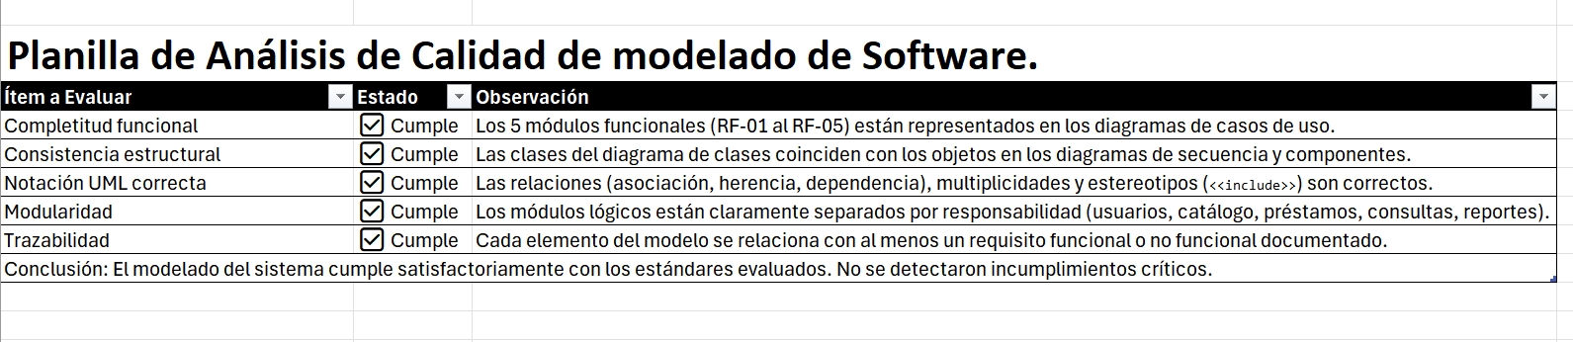

CHECK LIST

LINK CON DIRECCION A CHECKLIST

EFT_RQY1102_checklist_Evaluacion_ ET_EE_EP_Estudiantes.xlsx

